27 апреля
Тема: Растения: деревья и цветы
Рассмотрите с ребёнком натуральные растения: цветы, кусты и деревья, познакомьте с их названиями. 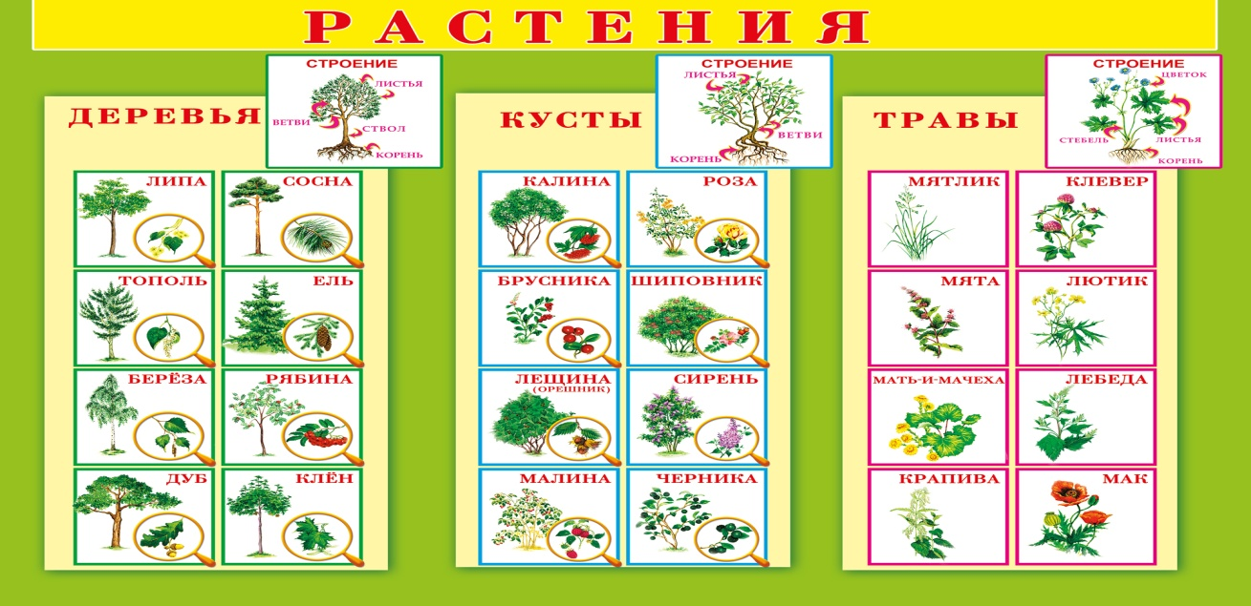
Обратите внимание на внешний вид, особенности строения. 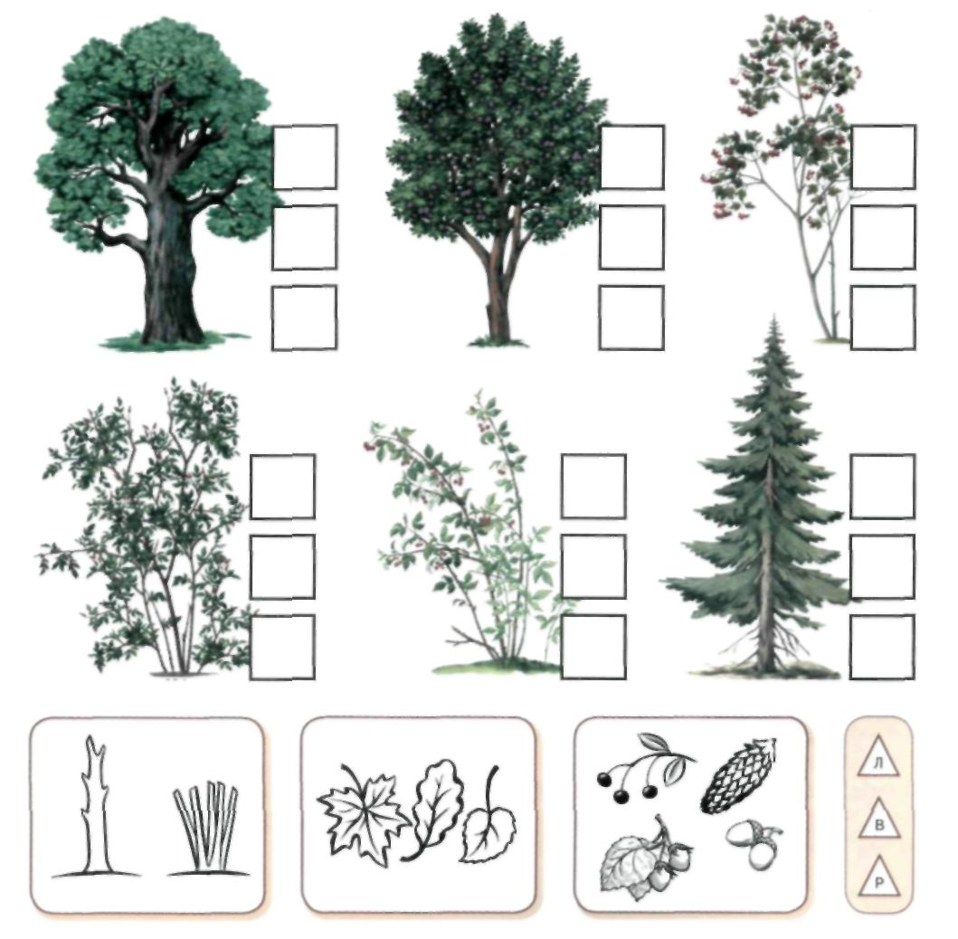 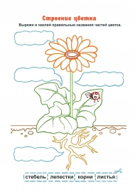

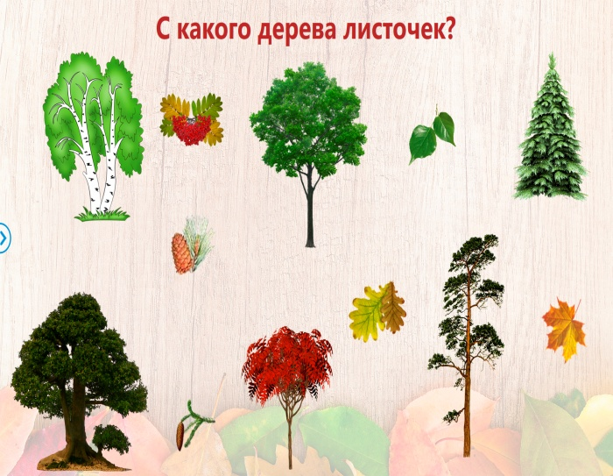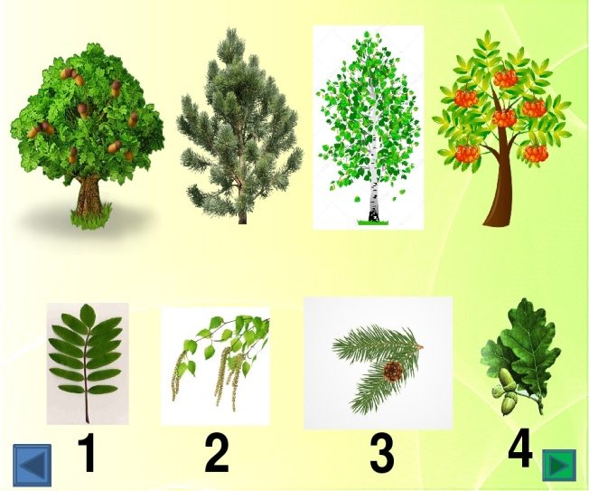
Побеседуйте о том, для чего они нужны людям, почему их необходимо беречь и выращивать.
Составьте сравнительный рассказ о разных видах растениях. Например: ель и берёза, акация и смородина, роза и одуванчик.
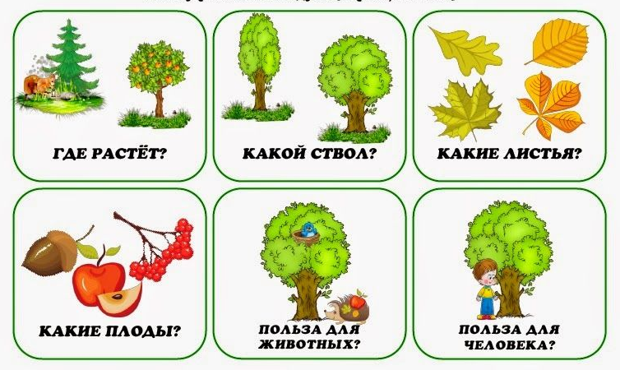

Альбом № 1 «Деревья», стр. 14-17, упр. №1- 7
Альбом № 3 «Цветы», стр. 32-35, упр. № 1-4, 6- 9, 11

Тема: ЗВУКИ М – МЬ
*Закрепите с ребёнком характеристику звуков:
М – согласный, твёрдый, звонкий,
МЬ – согласный, мягкий, звонкий

*Поиграйте в словесные игры:
«Кто больше» назовёт слов на заданный звук
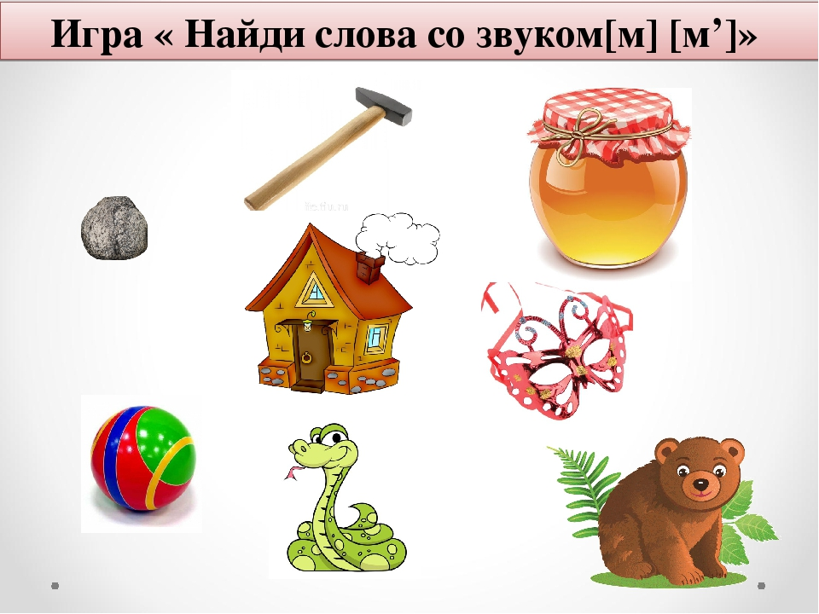
«Твердый и мягкий» распредели картинки или слова между звуком М и звуком МЬ
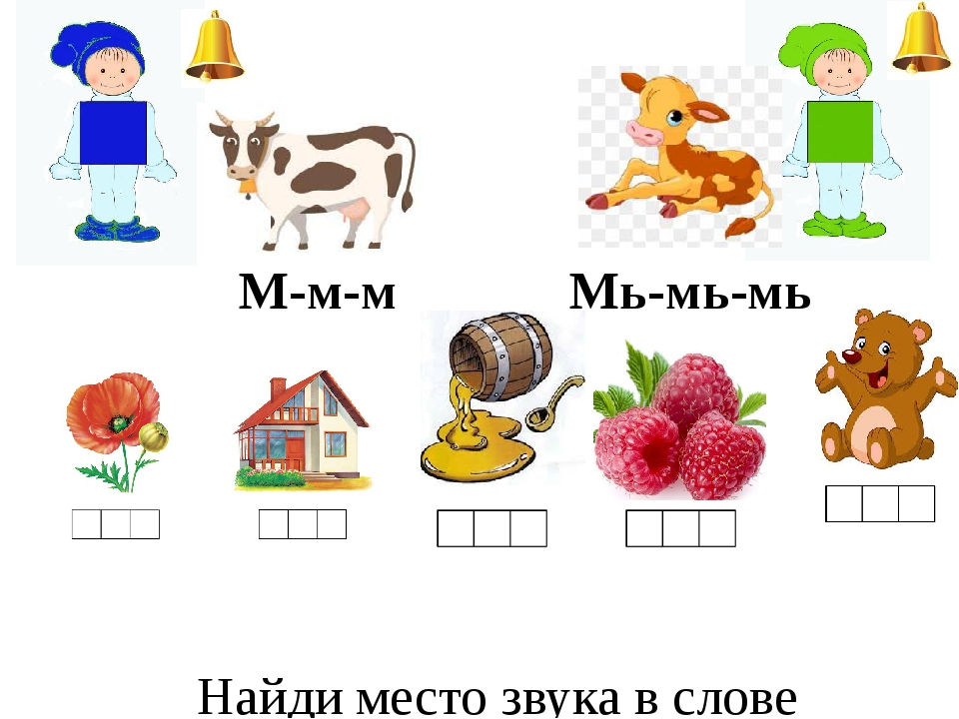
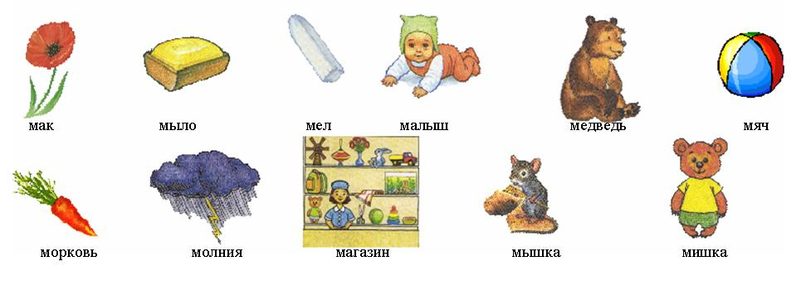
*найди «Место звука» в слове
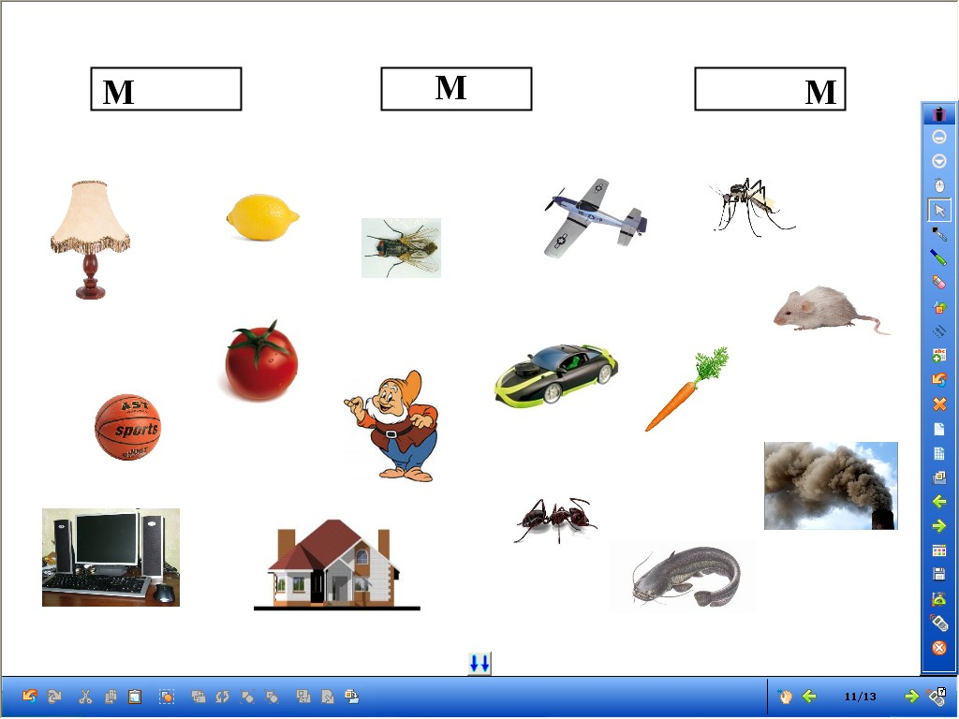
* «Подели на слоги»,
*«Отгадай и загадай» слово по звуко-слоговой схеме
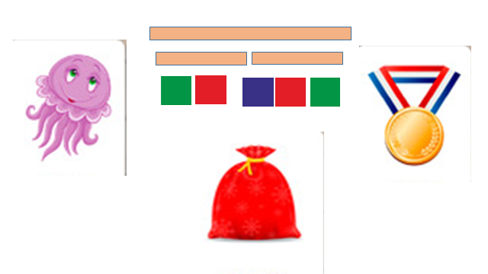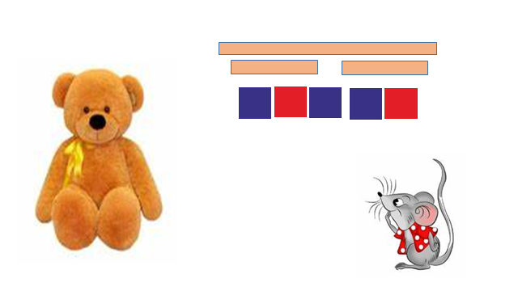
Составьте предложения с этими словами и сосчитайте количество слов в каждом предложении.

